BỘ CÔNG THƯƠNG

**TRƯỜNG ĐẠI HỌC CÔNG THƯƠNG TP. HỒ CHÍ MINH**

**KHOA CÔNG NGHỆ THÔNG TIN**

---------------------------



**BÁO CÁO ĐỒ ÁN**

**QUẢN TRỊ VÀ KHAI THÁC CƠ SỞ DỮ LIỆU “GIAO THỨC ĂN NHANH”**

Môn học: Cơ sở dữ liệu NoSQL

**SINH VIÊN THỰC HIỆN**

1. 2001210517- Hoàng Văn Trí

2. 2001207294 – TRẦN MINH QUÂN

3. 2001210861 – Trương Phước

4. 2001216039 – Huỳnh Gia Phú

5. 2001210749 – Phạm Tấn Đạt

**GVHD:** Trần Thị Vân Anh

TP. HỒ CHÍ MINH, tháng 6 năm 2024

**MỤC LỤC**

PHẦN I : THỰC HIỆN TÌM HIỂU TOOL NUCLEON DATABASE MASTER 2

1. CHỨC NĂNG QUẢN TRỊ CỦA NUCLEON DATABASE MASTER TOOL 2

2. TRÌNH BÀY CHI TIẾT CÁC CHỨC NĂNG CỦA GUI TOOL 3

3. SO SÁNH ĐIỂM MẠNH, ĐIỂM YẾU CỦA GUI TOOL ĐANG THỰC HIỆN VỚI MỘT GUI TOOL KHÁC. 5

4. NÊU BẬC ĐIỂM MẠNH CỦA GUI TOOL ĐANG THỰC HIỆN VỚI CÁC LOẠI ỨNG DỤNG DATABASE . 7

PHẦN II : XÂY DỰNG DATABASE TRÊN TOOL NUCLEON DATABASE MASTER 9

1. XÂY DỰNG DATABASE 9

Cách xây dựng Database 9

2. IMPORT/EXPORT DỮ LIỆU VÀ BACKUP VÀ RESTORE DỮ LIỆU 11

Import dữ liệu 11

Export dữ liệu 12

Backup dữ liệu 13

3. TRIỂN KHAI TRUY VẤN DỮ LIỆU 14

Triển khai truy vấn dữ liệu 14

Cập nhật dữ liệu trên Nucleon Database Tool 17

PHẦN III : XÂY DỰNG ỨNG DỤNG KẾT NỐI DATABASE 19

1. TRIỂN KHAI DATABASE KẾT NỐI PHẦN MỀM 19

2. DEMO CÁC CHỨC NĂNG CỦA ỨNG DỤNG 23

**BẢNG PHÂN CÔNG CÔNG VIỆC**

|  |  |  |
| --- | --- | --- |
| Họ Tên | Phân công công việc | Mức độ hoàn thành |
| Hoàng Văn Trí | Thiết kế cơ sở dữ liệu , Xây dựng ứng dụng minh họa, PowerPoint, Word | 100 % |
| TRẦN MINH QUÂN | Trình bày chi tiết các chức năng của GUI Tool, Xây dựng Databae cụ thể trên GUI Tool | 100 % |
| Trương Phước | Nêu bật điểm mạnh của GUI Tool đang thực hiện với các loại ứng dụng Database nào, Triển khai truy vấn dữ liệu trên GUI Tool | 100 % |
| Huỳnh Gia Phú | Tìm hiểu các chức năng quản trị của GUI Tool, Xây dựng Database cụ thể trên GUI Tool | 100 % |
| Phạm Tấn Đạt | So sánh điểm mạnh, điểm yếu của GUI Tool đang thực hiện với một GUI Tool khác, Triển khai truy vấn dữ liệu trên GUI Tool | 100 % |

# PHẦN I : THỰC HIỆN TÌM HIỂU TOOL NUCLEON DATABASE MASTER

## CHỨC NĂNG QUẢN TRỊ CỦA NUCLEON DATABASE MASTER TOOL

1. **Kết nối đa dạng:**

* Hỗ trợ kết nối với nhiều loại cơ sở dữ liệu phổ biến như MySQL, PostgreSQL, Oracle, SQL Server, MongoDB, v.v.
* Quản lý nhiều kết nối trong một dự án, giúp dễ dàng chuyển đổi giữa các cơ sở dữ liệu khác nhau.

1. **Khám phá Datasource:**

* Cung cấp trình duyệt đối tượng Datasource dạng cây, giúp dễ dàng khám phá cấu trúc của cơ sở dữ liệu.
* Hiển thị thông tin chi tiết về các bảng, cột, chỉ mục, v.v.

1. **Quản lý cơ sở dữ liệu:**

* Tạo, xóa và sửa đổi cơ sở dữ liệu.
* Quản lý người dùng và quyền truy cập cơ sở dữ liệu.
* Sao lưu và phục hồi cơ sở dữ liệu.

1. **Quản lý bảng:**

* Tạo, xóa và sửa đổi bảng.
* Xem và chỉnh sửa dữ liệu bảng.
* Thêm, xóa và sửa đổi các cột bảng.
* Quản lý khóa chính và khóa ngoại.

1. **Viết truy vấn:**

* Trình soạn thảo truy vấn trực quan hỗ trợ nhiều ngôn ngữ truy vấn như SQL, JSON và LINQ.
* Chạy và lưu trữ các truy vấn thường dùng.
* Phân tích kết quả truy vấn với các biểu đồ và đồ thị.

1. **Giám sát hiệu suất:**

* Giám sát hiệu suất truy vấn và cơ sở dữ liệu.
* Xác định và giải quyết các vấn đề hiệu suất.
* Thu thập và phân tích thống kê sử dụng cơ sở dữ liệu.

1. **Công cụ bổ sung:**

* So sánh dữ liệu giữa các bảng.
* Tạo biểu đồ và báo cáo từ dữ liệu.
* Lập trình tự động hóa các tác vụ quản trị.

## TRÌNH BÀY CHI TIẾT CÁC CHỨC NĂNG CỦA GUI TOOL

1. **Kết Nối Cơ Sở Dữ Liệu:**

* Hỗ trợ kết nối tới nhiều loại cơ sở dữ liệu như SQL Server, MySQL, PostgreSQL, Oracle, SQLite, MongoDB, và nhiều loại khác.
* Hỗ trợ các chế độ kết nối như ODBC, JDBC, và ADO.NET.

1. **Quản Lý Cấu Trúc Cơ Sở Dữ Liệu:**

* Tạo, sửa, và xóa các đối tượng cơ sở dữ liệu như bảng, chỉ mục, khóa ngoại, và thủ tục lưu trữ.
* Thiết kế và chỉnh sửa cấu trúc bảng bằng giao diện đồ họa.

1. **Chạy và Quản Lý Câu Lệnh SQL:**

* Chạy các câu lệnh SQL trực tiếp từ giao diện người dùng.
* Tích hợp trình soạn thảo SQL với hỗ trợ gợi ý cú pháp và tô màu cú pháp.

1. **Truy Vấn và Quản Lý Dữ Liệu:**

* Chạy truy vấn và xem kết quả dưới dạng bảng, dạng cây, hoặc dạng biểu đồ.
* Thực hiện các thao tác CRUD (Create, Read, Update, Delete) trên dữ liệu.
* Hỗ trợ lọc và sắp xếp dữ liệu.

1. **Tạo và Xuất Báo Cáo:**

* Tạo báo cáo từ dữ liệu cơ sở dữ liệu với các tùy chọn định dạng khác nhau.
* Xuất dữ liệu và báo cáo ra các định dạng như CSV, Excel, PDF, và HTML.

1. **Sao Lưu và Phục Hồi Dữ Liệu:**

* Thực hiện sao lưu và phục hồi dữ liệu cơ sở dữ liệu.
* Hỗ trợ các tùy chọn sao lưu tự động và lên lịch sao lưu.

1. **Phân Tích và Tối Ưu Hóa Hiệu Suất:**

* Phân tích hiệu suất truy vấn và đề xuất tối ưu hóa.
* Kiểm tra và cải thiện hiệu suất cơ sở dữ liệu bằng các công cụ tích hợp.

1. **Quản Lý Người Dùng và Bảo Mật:**

* Quản lý người dùng và quyền truy cập cơ sở dữ liệu.
* Thiết lập và quản lý bảo mật cơ sở dữ liệu.

1. **Di Chuyển Dữ Liệu:**

* Hỗ trợ di chuyển dữ liệu giữa các cơ sở dữ liệu khác nhau.
* Chuyển đổi định dạng dữ liệu và đồng bộ hóa dữ liệu.

1. **Tích Hợp và Mở Rộng:**

* Tích hợp với các công cụ phát triển khác và môi trường làm việc.
* Hỗ trợ plugin và API để mở rộng chức năng của phần mềm.

## SO SÁNH ĐIỂM MẠNH, ĐIỂM YẾU CỦA GUI TOOL ĐANG THỰC HIỆN VỚI MỘT GUI TOOL KHÁC.

**Nucleon Database Master**

**Điểm mạnh**

• **Hỗ trợ đa cơ sở dữ liệu:** Nucleon hỗ trợ nhiều loại cơ sở dữ liệu như SQL Server, MySQL, Oracle, PostgreSQL và các cơ sở dữ liệu NoSQL như MongoDB, Redis, và Cassandra.

• **Giao diện thân thiện:** Giao diện trực quan và dễ sử dụng, giúp người dùng quản lý và thao tác dữ liệu một cách dễ dàng.

• **Tính năng mạnh mẽ:** Cung cấp nhiều tính năng quản lý cơ sở dữ liệu như sao lưu, phục hồi, đồng bộ hóa dữ liệu, và quản lý người dùng.

• **Bảo mật:** Có các tính năng bảo mật mạnh mẽ như mã hóa dữ liệu và quản lý quyền truy cập.

• **Tích hợp:** Dễ dàng tích hợp với các công cụ và dịch vụ khác như SQL Server Management Studio, Visual Studio, và các hệ thống CI/CD.

• **Hỗ trợ nhiều nền tảng:** Nucleon Database Master có sẵn cho Windows, macOS và Linux.

**Điểm yếu**

• **Hỗ trợ NoSQL hạn chế:** Dù hỗ trợ NoSQL, nhưng không mạnh mẽ và chi tiết như các công cụ chuyên biệt khác như Studio 3T.

• **Hiệu suất:** Có thể gặp vấn đề về hiệu suất khi xử lý dữ liệu lớn, đặc biệt với các cơ sở dữ liệu NoSQL.

• **Chi phí:** Có thể đắt đỏ hơn so với một số công cụ khác, đặc biệt với phiên bản có nhiều tính năng nâng cao.

.**Studio 3T**

**Điểm mạnh**

• **Chuyên biệt cho MongoDB:** Studio 3T là công cụ chuyên biệt cho MongoDB, cung cấp các tính năng tối ưu cho việc quản lý và thao tác cơ sở dữ liệu NoSQL này.

• **Giao diện đồ họa mạnh mẽ:** Giao diện người dùng trực quan với khả năng kéo-thả, giúp việc tạo và chạy các truy vấn dễ dàng hơn.

• **Truy vấn và chuyển đổi dữ liệu:** Hỗ trợ đầy đủ các công cụ truy vấn như Aggregation Editor, SQL Query, và Data Compare & Sync.

• **Tự động hóa:** Cung cấp các tính năng tự động hóa như Task Scheduler, cho phép lên lịch các tác vụ thường xuyên.

• **Khả năng tương tác:** Hỗ trợ JSON, BSON, CSV và các định dạng dữ liệu khác, dễ dàng nhập xuất dữ liệu.

**Điểm yếu**

• **Hạn chế loại cơ sở dữ liệu:** Chỉ hỗ trợ MongoDB, không thể sử dụng cho các loại cơ sở dữ liệu khác.

• **Chi phí:** Mặc dù có phiên bản miễn phí, nhưng các tính năng mạnh mẽ hơn đều yêu cầu phiên bản trả phí.

• **Phức tạp cho người mới:** Do tập trung vào nhiều tính năng nâng cao, có thể gây khó khăn cho người mới bắt đầu.

**So sánh chi tiết**

|  |  |  |
| --- | --- | --- |
| **Tiêu chí** | **Nucleon Database Master Tool** | **Studio 3T TO** |
| **Hỗ trợ cơ sở dữ liệu** | SQL, NoSQL (nhiều loại) | Chỉ MongoDB |
| **Giao diện người dùng** | Trực quan, dễ sử dụng | Đồ họa mạnh mẽ, kéo-thả |
| **Tính năng** | Quản lý, sao lưu, phục hồi, đồng bộ | Truy vấn, chuyển đổi, tự động hóa |
| **Bảo mật** | Mã hóa, quản lý quyền truy cập | Hỗ trợ các tính năng bảo mật cơ bản của MongoDB |
| **Hiệu suất** | Có thể gặp vấn đề với dữ liệu lớn | Tối ưu cho MongoDB |
| **Tích hợp** | Visual Studio, CI/CD | JSON, BSON, CSV |
| **Chi phí** | Đắt hơn, tùy phiên bản | Có phiên bản miễn phí, nhưng giới hạn tính năng |
| **Đối tượng sử dụng** | Quản trị viên cơ sở dữ liệu đa dạng | Chuyên viên làm việc với MongoDB |

Tùy thuộc vào nhu cầu cụ thể và loại cơ sở dữ liệu đang sử dụng, có thể chọn công cụ phù hợp nhất với mình. Nếu làm việc nhiều với MongoDB và cần các tính năng nâng cao cho NoSQL, Studio 3T sẽ là lựa chọn tốt hơn. Ngược lại, nếu cần một công cụ quản lý cơ sở dữ liệu đa năng, Nucleon Database Master Tool sẽ phù hợp hơn.

## NÊU BẬC ĐIỂM MẠNH CỦA GUI TOOL ĐANG THỰC HIỆN VỚI CÁC LOẠI ỨNG DỤNG DATABASE .

**Nucleon Database Master** là một công cụ mạnh mẽ và dễ sử dụng cho việc quản lý và giám sát cơ sở dữ liệu MongoDB. Công cụ này giúp đơn giản hóa quá trình quản lý, giám sát, truy vấn, chỉnh sửa, và trực quan hóa cơ sở dữ liệu NoSQL như MongoDB.

**Các tính năng nổi bật:**

1. **Hỗ trợ trình soạn thảo truy vấn JSON / LINQ / SQL**:
   * Cung cấp các trình soạn thảo truy vấn mạnh mẽ và trực quan cho SQL, LINQ, và JSON.
   * Tính năng tô sáng mã, hoàn thành mã tự động, và tìm & thay thế văn bản giúp cải thiện hiệu quả làm việc.
2. **Xuất dữ liệu**:
   * Hỗ trợ xuất dữ liệu sang nhiều định dạng tệp như XML, HTML, MS Office (Excel, Word), CSV, OpenOffice, RTF, PDF, XPS, JSON, dBase, và PNG.
3. **Trình soạn thảo truy vấn C# Scripting**:
   * Hỗ trợ Linq to MongoDB và Linq to Dataset, cho phép thực hiện các truy vấn phức tạp với C#.
4. **Nhập dữ liệu**:
   * Cho phép nhập dữ liệu từ các tệp XML, CSV, và SQL Script mà không giới hạn kích thước tệp.

**Hỗ trợ MongoDB:**

* **Chỉnh sửa dữ liệu và quản lý bộ sưu tập**:
  + Nucleon Database Master cung cấp các công cụ quản lý dữ liệu mạnh mẽ, bao gồm chỉnh sửa dữ liệu, quản lý bộ sưu tập (collections), chỉ mục (indexes), và hỗ trợ GridFS.
* **Trình soạn thảo truy vấn JQL**:
  + Trình soạn thảo truy vấn JSON (JQL) hỗ trợ các lệnh và thao tác truy vấn trong MongoDB, với các tính năng như JSON IntelliSense, tô sáng mã, và nhiều tiện ích khác.
* **Trình soạn thảo Map/Reduce**:
  + Hỗ trợ các hoạt động Map/Reduce trong MongoDB, giúp thực hiện các tác vụ xử lý dữ liệu phức tạp.
* **Trình quản lý GridFS**:
  + Quản lý hệ thống tệp GridFS của MongoDB, giúp xử lý các tệp lớn trong cơ sở dữ liệu.
* **Trình soạn thảo dữ liệu bảng và dữ liệu MongoDB**:
  + Cho phép xem và chỉnh sửa dữ liệu MongoDB dưới dạng cây (Tree view) và bảng (Table view), hỗ trợ việc chỉnh sửa, xóa, và thêm mới dữ liệu.
* **Quản lý người dùng**:
  + Cung cấp các công cụ để quản lý người dùng MongoDB, bao gồm tạo, chỉnh sửa, xóa người dùng và quản lý quyền truy cập.
* **Xuất và nhập dữ liệu**:
  + Hỗ trợ xuất dữ liệu MongoDB sang các định dạng phổ biến như JSON, CSV, XML và nhập dữ liệu từ các tệp này.
* **Giám sát cơ sở dữ liệu MongoDB**:
  + Cung cấp các công cụ giám sát hiệu suất và tình trạng sức khỏe của cơ sở dữ liệu MongoDB.
* **Visual Query Search**:
  + Cho phép tìm kiếm dữ liệu trực quan bằng cách sử dụng các bộ lọc và tiêu chí tìm kiếm nâng cao.
* **Visual JQL Query Builder**:
  + Công cụ xây dựng truy vấn trực quan giúp tạo ra các truy vấn phức tạp một cách dễ dàng.Trên cùng của Biểu mẫuDưới cùng của Biểu mẫu

# PHẦN II : XÂY DỰNG DATABASE TRÊN TOOL NUCLEON DATABASE MASTER

## 1. XÂY DỰNG DATABASE

### **Cách xây dựng Database**

**Bước 1: Mở Nucleon Database Master:**

* Khởi động ứng dụng Nucleon Database Master trên máy tính .

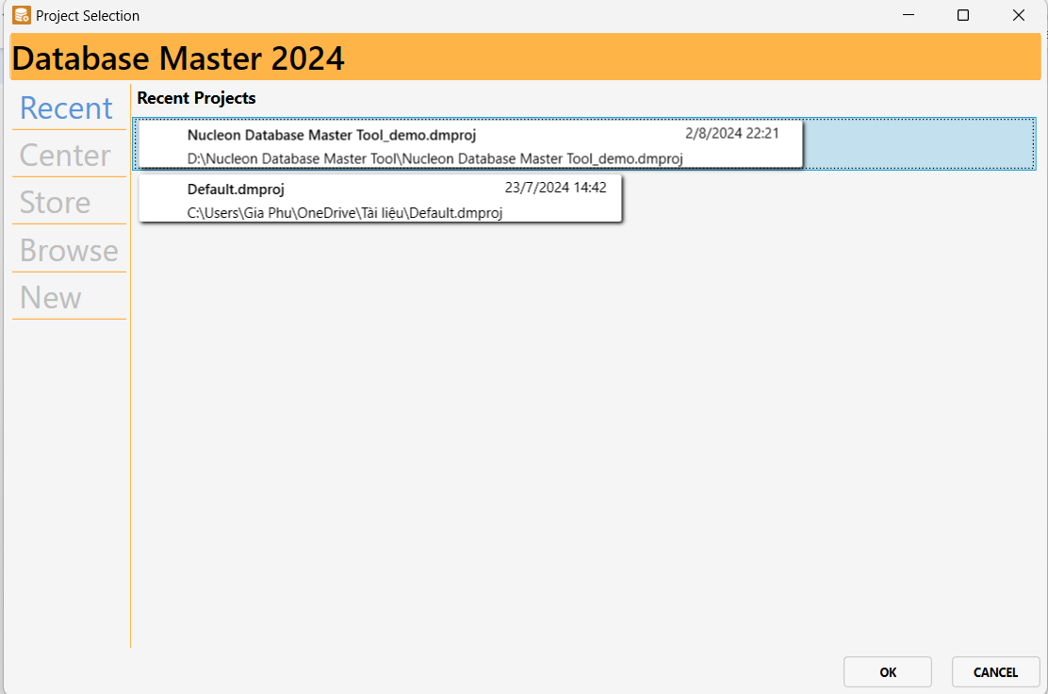

**Bước 2: Kết nối với cơ sở dữ liệu:**

* Chọn loại cơ sở dữ liệu muốn kết nối (ví dụ: MySQL, MongoDB, PostgreSQL).

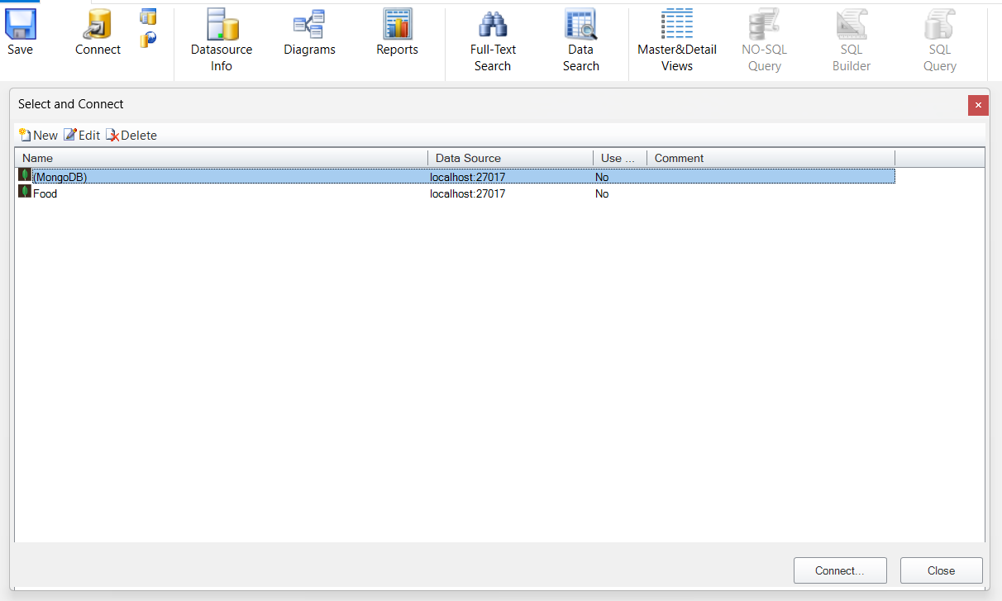

* Nhập thông tin kết nối như Host, Port, Username, Password và Database Name.
* Click “Connect” để kết nối với cơ sở dữ liệu.

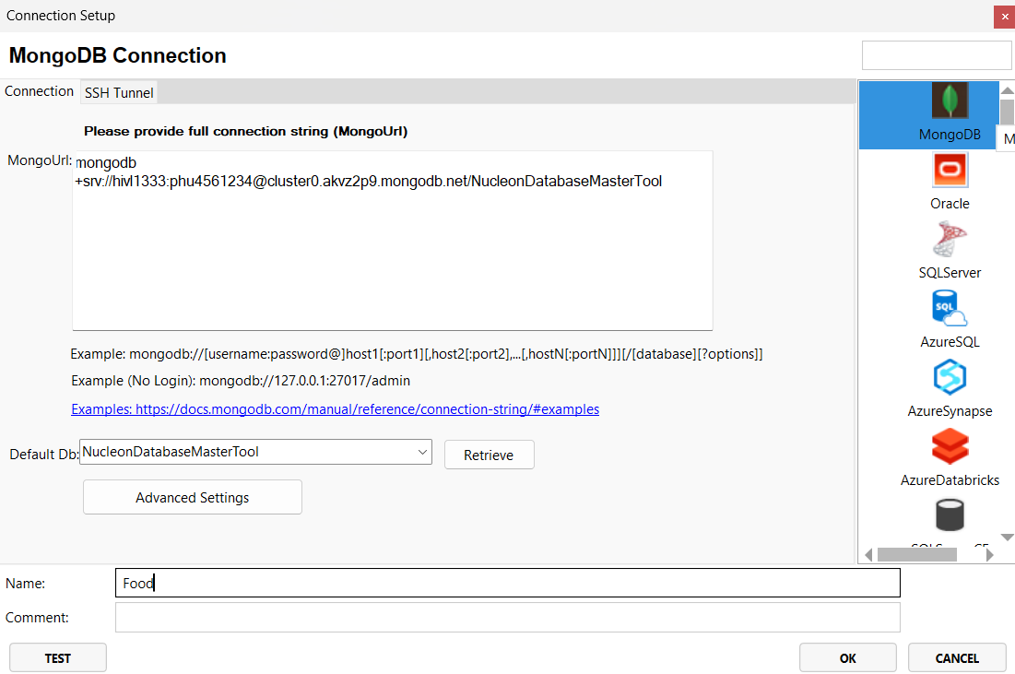

**Bước 3: Tạo Database mới:**

* Sau khi kết nối thành công, bạn có thể thấy danh sách các cơ sở dữ liệu hiện có.
* Click chuột phải vào không gian trống hoặc chọn “Create Database” từ menu.
* Nhập tên cho cơ sở dữ liệu mới.
* Click “OK” hoặc “Create” để tạo cơ sở dữ liệu.

## 2. IMPORT/EXPORT DỮ LIỆU VÀ BACKUP VÀ RESTORE DỮ LIỆU

### **Import dữ liệu**

**Bước 1: Chọn Database:**

* Chọn cơ sở dữ liệu bạn muốn import dữ liệu vào.

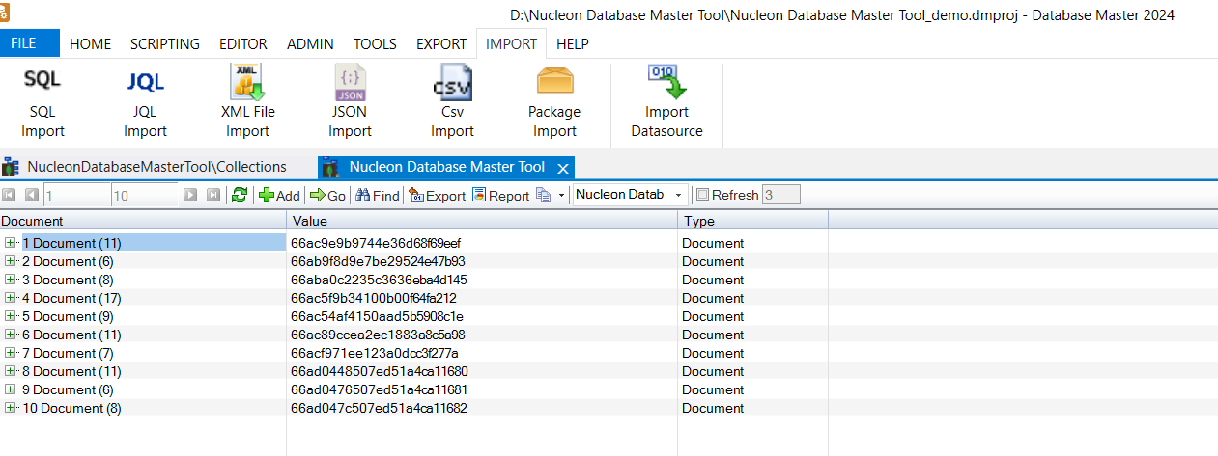

**Bước 2: Import dữ liệu:**

* Click chuột phải vào cơ sở dữ liệu hoặc bảng cụ thể và chọn “Import Data”.

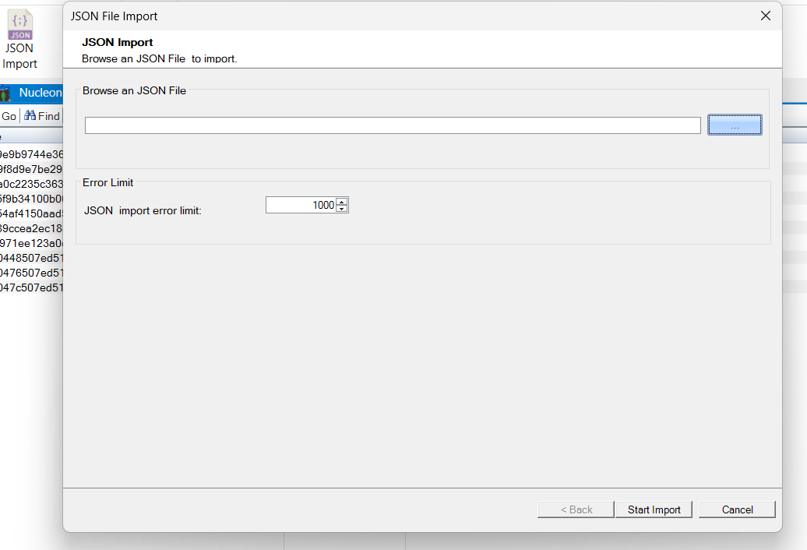

* Chọn file dữ liệu (CSV, SQL, JSON, v.v.) từ máy tính.



* Làm theo hướng dẫn để hoàn tất quá trình import.

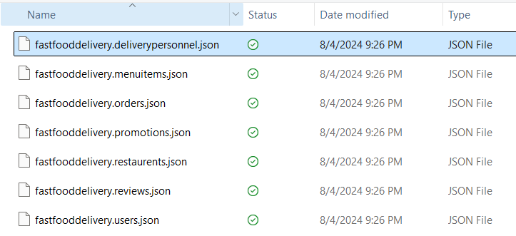

### **Export dữ liệu**

**Bước 1: Chọn Database:**

* Chọn cơ sở dữ liệu hoặc bảng bạn muốn export dữ liệu từ đó.

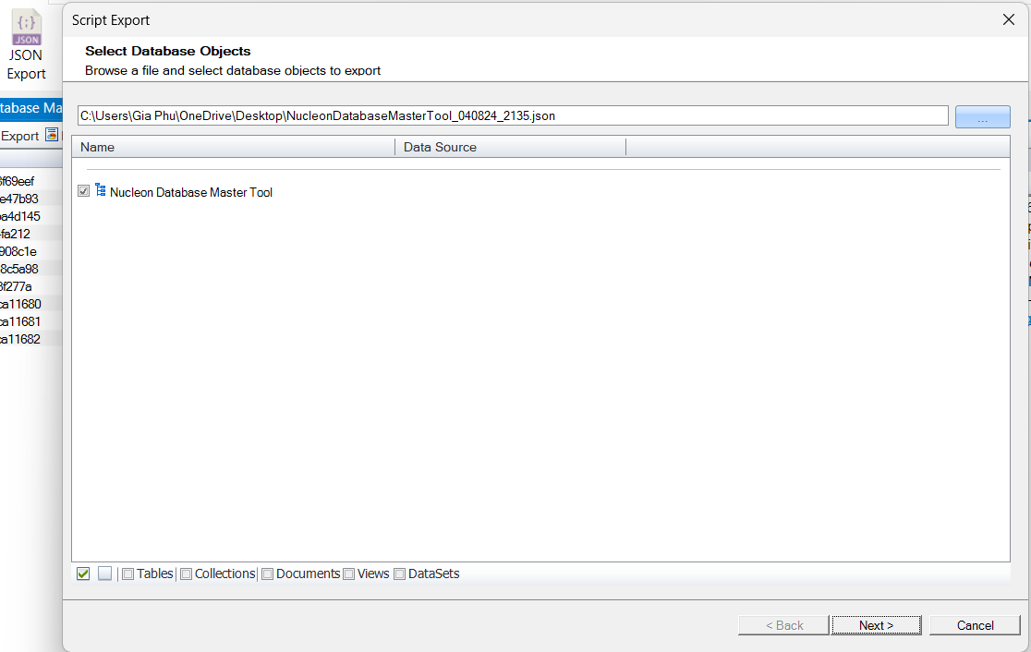

**Bước 2: Export dữ liệu:**

* Click chuột phải vào cơ sở dữ liệu hoặc bảng và chọn “Export Data”.
* Chọn định dạng file xuất (CSV, SQL, JSON, v.v.).
* Chọn nơi lưu file và hoàn tất quá trình export.

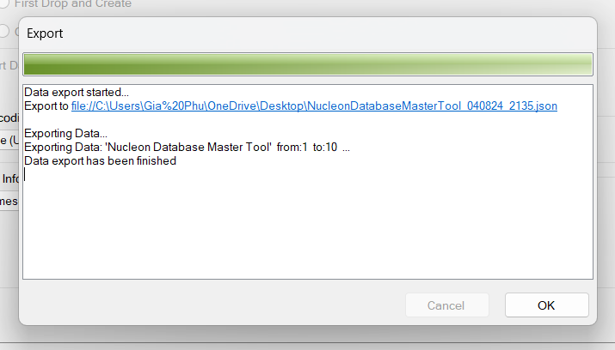

### **Backup dữ liệu**

**Bước 1: Chọn Database:**

* Chọn cơ sở dữ liệu muốn backup.

**Bước 2: Backup:**

* Click chuột phải vào cơ sở dữ liệu và chọn “Backup Database”.
* Chọn nơi lưu file backup và đặt tên cho file.
* Click “Backup” để hoàn tất quá trình.

**Restore dữ liệu**

**Bước 1: Chọn Database:**

* Chọn cơ sở dữ liệu bạn muốn restore.

**Bước 2: Restore:**

* Click chuột phải vào cơ sở dữ liệu và chọn “Restore Database”.
* Chọn file backup từ máy tính.
* Click “Restore” và làm theo hướng dẫn để hoàn tất quá trình.

## 3. TRIỂN KHAI TRUY VẤN DỮ LIỆU

### **Triển khai truy vấn dữ liệu**

1. **Mở cửa sổ truy vấn:**

* Chọn cơ sở dữ liệu bạn muốn thực hiện truy vấn.

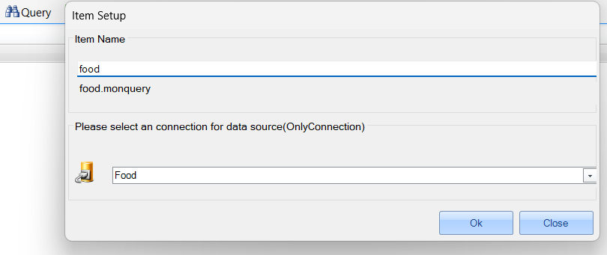

* Click chuột phải và chọn “Query Tool” hoặc “Open Query Window”.

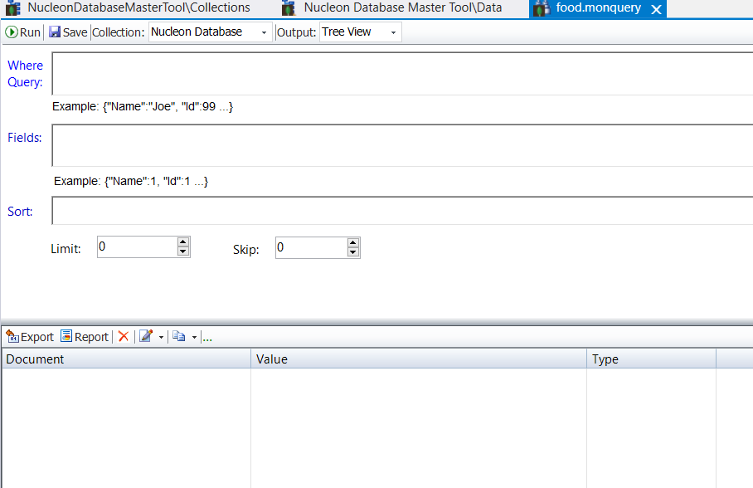

1. **Viết và thực thi truy vấn:**

* Viết truy vấn SQL hoặc NoSQL (tuỳ loại cơ sở dữ liệu bạn đang sử dụng).
* Click “Execute” hoặc “Run” để thực thi truy vấn.
* 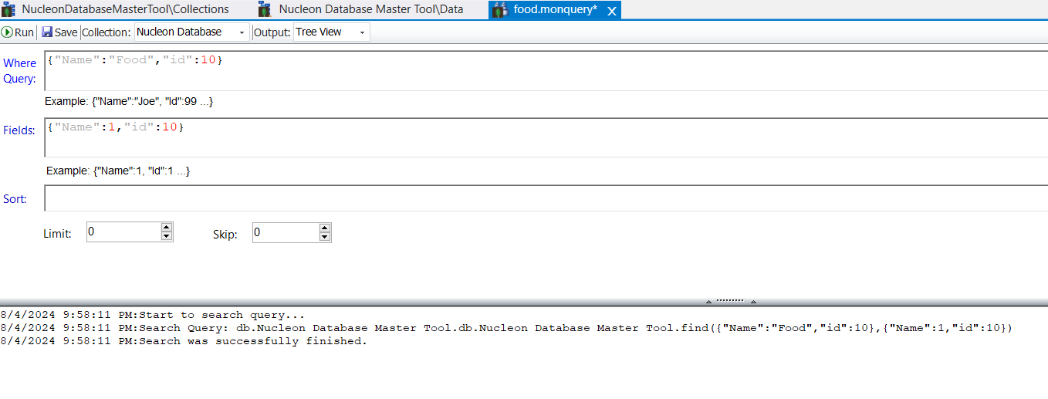Kết quả sẽ hiển thị ở phần dưới của cửa sổ truy vấn.

**3. Triển khai truy vấn dữ liệu trên Nucleon Database Tool**

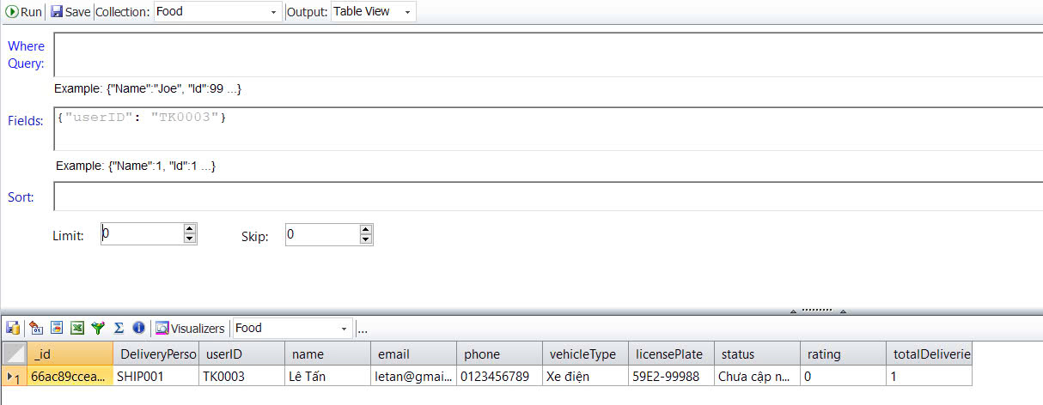

Truy vấn để tìm người dùng với userID là TK0001

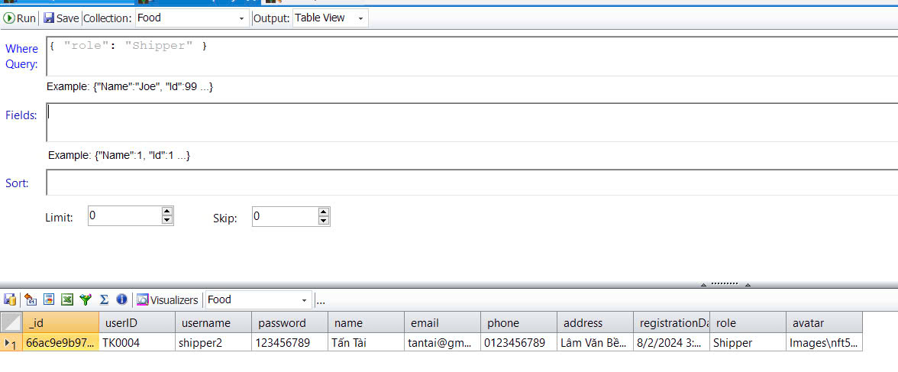

Truy vấn để tìm người dùng với vai trò là Shipper

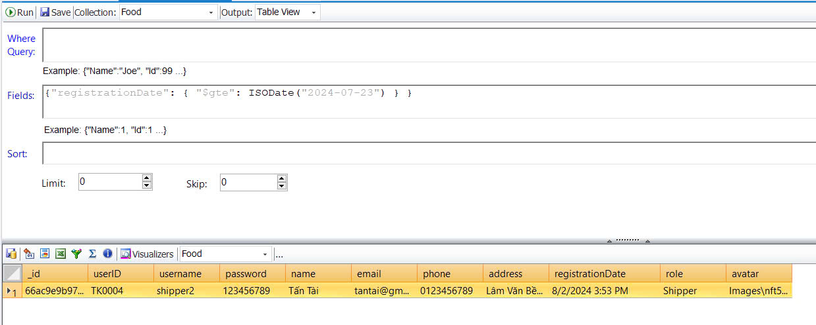

Truy vấn để tìm người dùng đăng ký sau ngày 2024-07-23

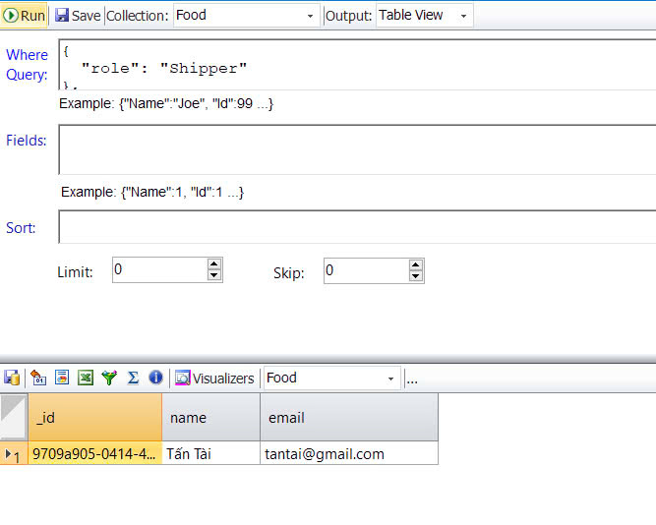

{

“role”: “Shipper”

},

{

“name”:1

“email”:1

“_id”: 0

Truy vấn để tìm người dùng với vai trò là Shipper và hiển thị chỉ tên và email

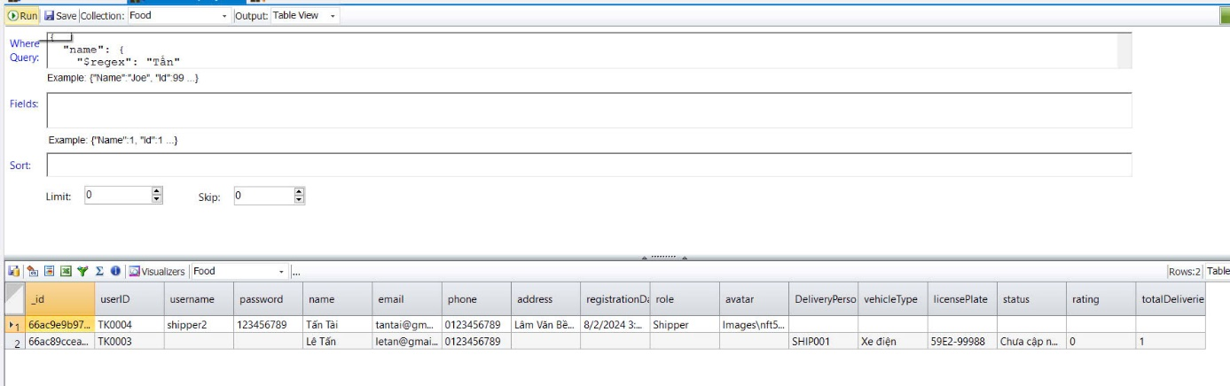

{

“name”:{

“$regex”: “Tấn”

}

}

Truy vấn để tìm người dùng với tên chứa "Tấn"

### **Cập nhật dữ liệu trên Nucleon Database Tool**

Bước 1: Chuột phải vào Collections chọn data view

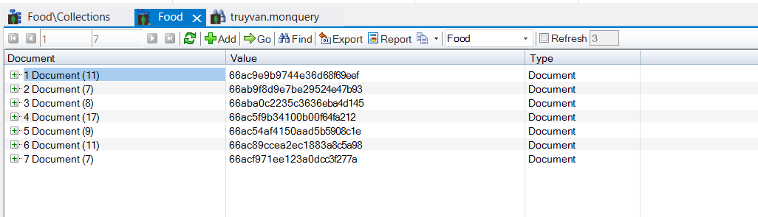

Bước 2: Chọn Edit with Text Editor

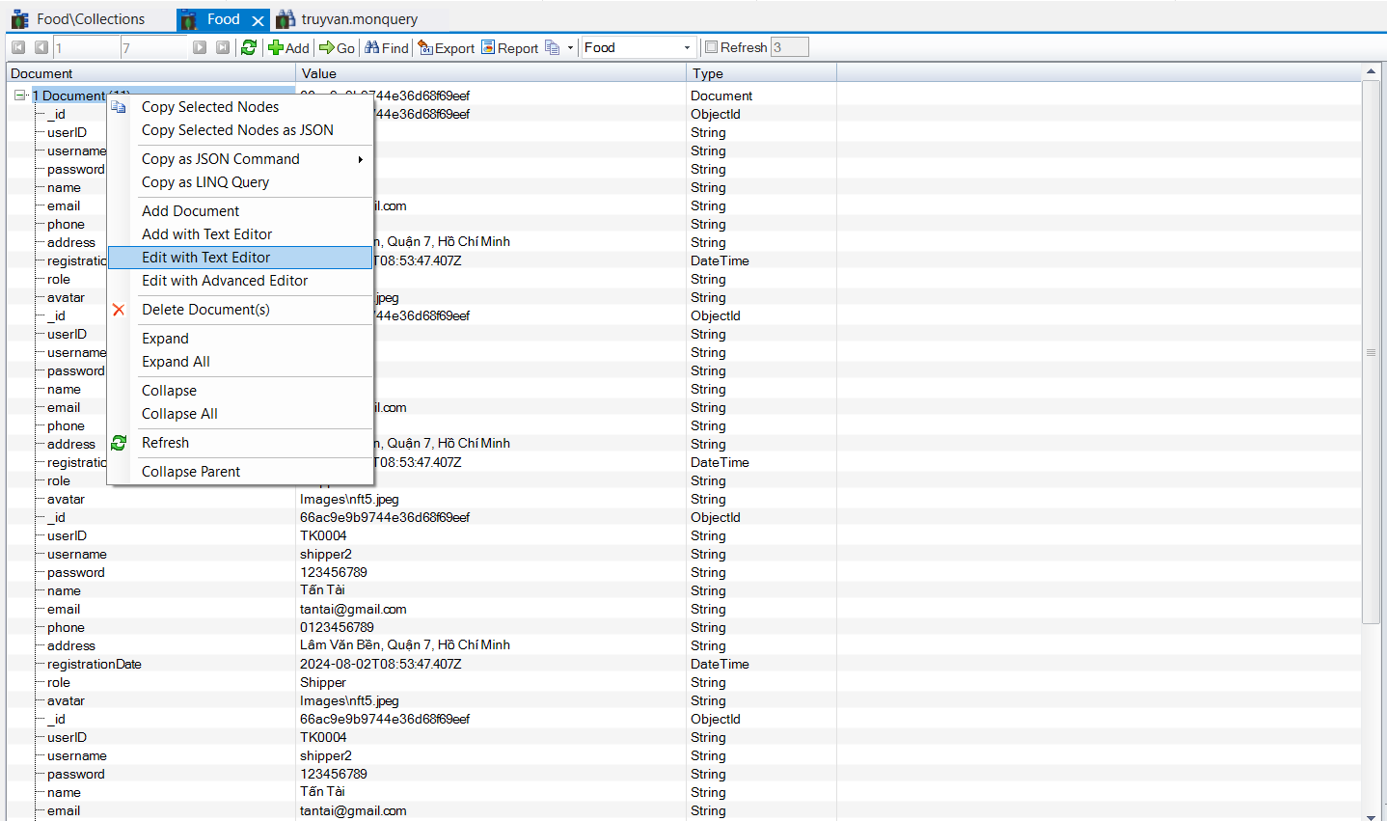

Bước 3: Thực hiện cập nhật giá trị. Sau đó nhấn Save để cập nhật.

# PHẦN III : XÂY DỰNG ỨNG DỤNG KẾT NỐI DATABASE

## TRIỂN KHAI DATABASE KẾT NỐI PHẦN MỀM

* Cơ sở dữ liệu :

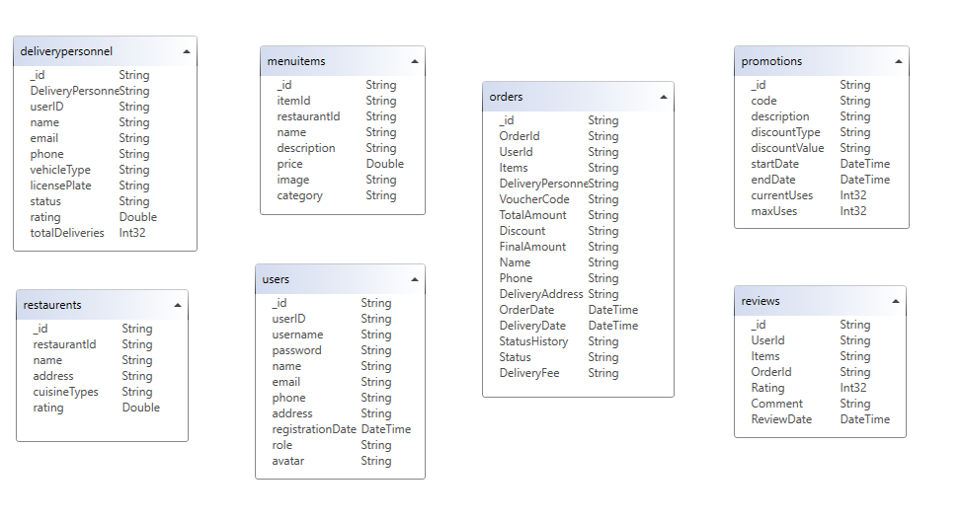

* **Nhiệm vụ các collections:**

**Users** (Người dùng):

* + Ý nghĩa: Lưu trữ thông tin  về tất cả tài khoản người dùng của ứng dụng.
  + Nhiệm vụ:
    - Quản lý thông tin cá nhân và đăng nhập của người dùng.
    - Lưu trữ địa chỉ người dùng.
    - Phân quyền người dùng (khách hàng, quản trị viên, nhân viên giao hàng).

**Restaurants** (Cửa hàng):

* + Ý nghĩa: Chứa thông tin về các nhà hàng đối tác trong hệ thống.
  + Nhiệm vụ:
    - Cung cấp thông tin cơ bản về nhà hàng (tên, địa chỉ, loại ẩm thực).
    - Quản lý đánh giá cửa hàng

**Menu Items** (Món ăn):

* + Ý nghĩa: Danh sách các món ăn được cung cấp bởi các nhà hàng.
  + Nhiệm vụ:
    - Lưu trữ thông tin chi tiết về từng món ăn (tên, mô tả, giá, ảnh,…).
    - Liên kết món ăn với nhà hàng tương ứng.

**Orders** (Đơn hàng):

* + Ý nghĩa: Ghi lại thông tin về các đơn đặt hàng của người dùng.
  + Nhiệm vụ:
    - Theo dõi trạng thái và lịch sử trạng thái của đơn hàng.
    - Lưu trữ chi tiết về các món ăn được đặt.
    - Tính toán giá trị đơn hàng, bao gồm khuyến mãi và phí giao hàng.

**Reviews** (Đánh giá):

* + Ý nghĩa: Lưu trữ đánh giá và nhận xét của người dùng.
  + Nhiệm vụ:
    - Cho phép người dùng đánh giá trải nghiệm của họ.

**Delivery Personnel** (Nhân viên giao hàng):

* + Ý nghĩa: Quản lý thông tin về đội ngũ giao hàng.
  + Nhiệm vụ:
    - Lưu trữ thông tin cá nhân và liên lạc của nhân viên giao hàng.

**Promotions** (Khuyến mãi):

* + Ý nghĩa: Quản lý các chương trình khuyến mãi và giảm giá.
  + Nhiệm vụ:
    - Lưu trữ thông tin về các mã giảm giá và điều kiện áp dụng.
    - Theo dõi thời gian hiệu lực và số lần sử dụng của khuyến mãi.
    - Hỗ trợ việc áp dụng khuyến mãi vào đơn hàng.
* **Quy trình :**
* Users đặt Orders từ Restaurants.
* Orders bao gồm Menu Items và có thể áp dụng Promotions.
* Delivery Personnel xử lý việc giao Orders.
* Users có thể viết Reviews sau khi hoàn thành Orders.
* Database MongoDB : **fastfooddelivery**

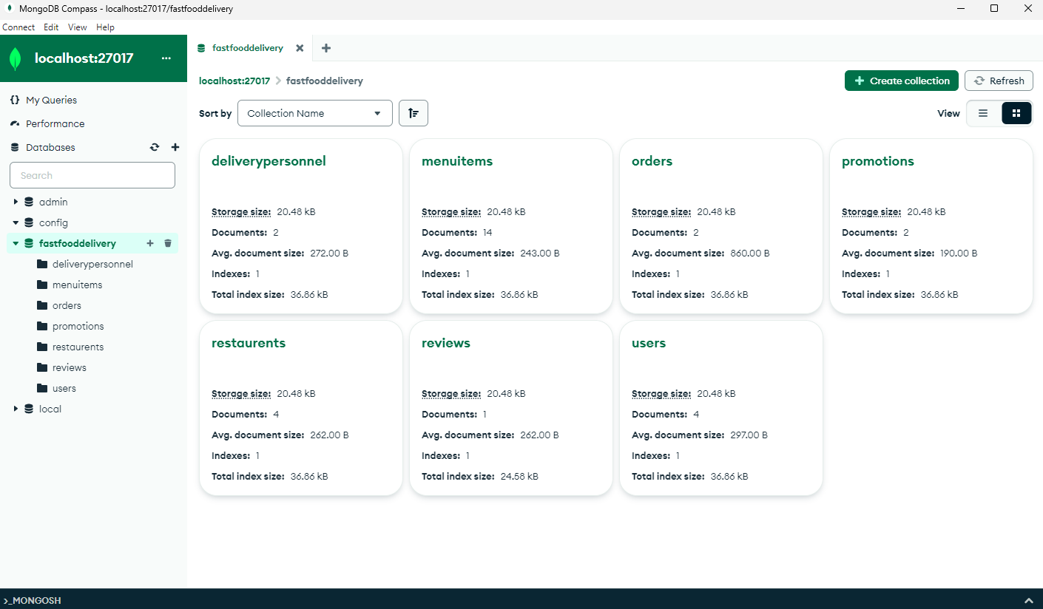

* Kết nối Database Database
* Sử dụng thư viện **MongoDB.Bson**, **MongoDB.Driver** kết nối ứng dụng với cở sở dữ liệu **:**

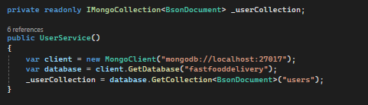

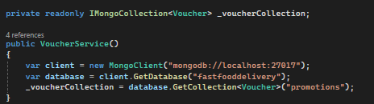

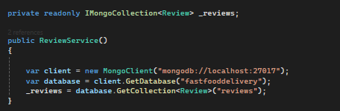

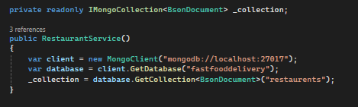

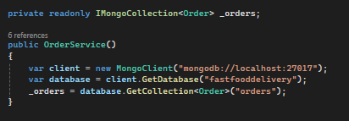

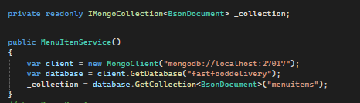

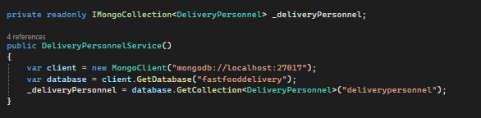

## DEMO CÁC CHỨC NĂNG CỦA ỨNG DỤNG

* **Tài khoản đăng nhập :**
* Quản lí :

Account : admin1

Password : 123456789

* Khách hàng :

Account : khachhang1

Password : 123456789

* Shipper :

Account: shipper1

Password: 123456789

* **Form Login ( Đăng nhập ) :** có chức năngđăng nhập ứng dụng , nếu chưa có tài khoản có thể đăng ký tài khoản Khách hàng ( có ràng buộc kiểm tra thông tin các trường nhập )

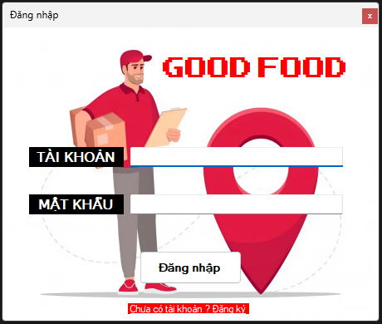

* **Form Register ( Đăng ký ) :** có chức năngđăng ký Tài khoản dành cho Khách hàng : đăng ký các thông tin cần thiết và chọn ảnh đại diện ( có ràng buộc kiểm tra thông tin các trường nhập )

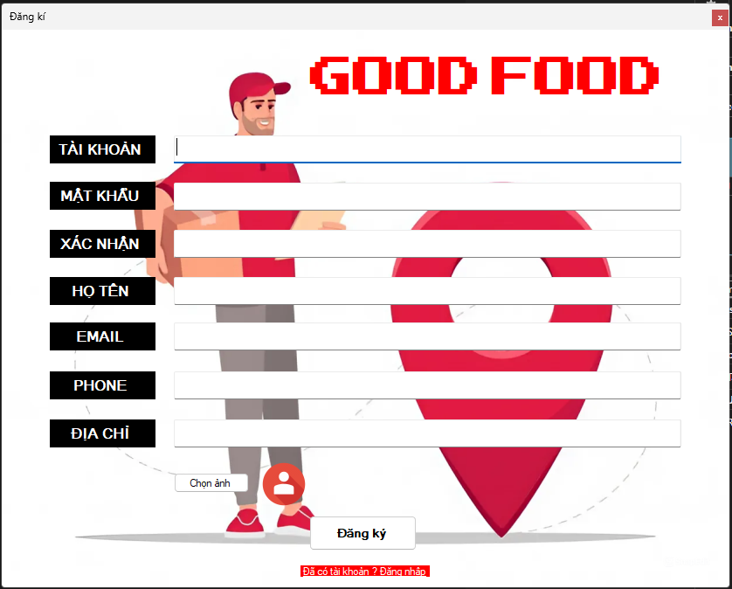

* **MainForm tài khoản Khách Hàng :** có chức nănghiển thị giao diện chung trang ứng dụng Giao thức ăn nhanh dành cho Khách Hàng

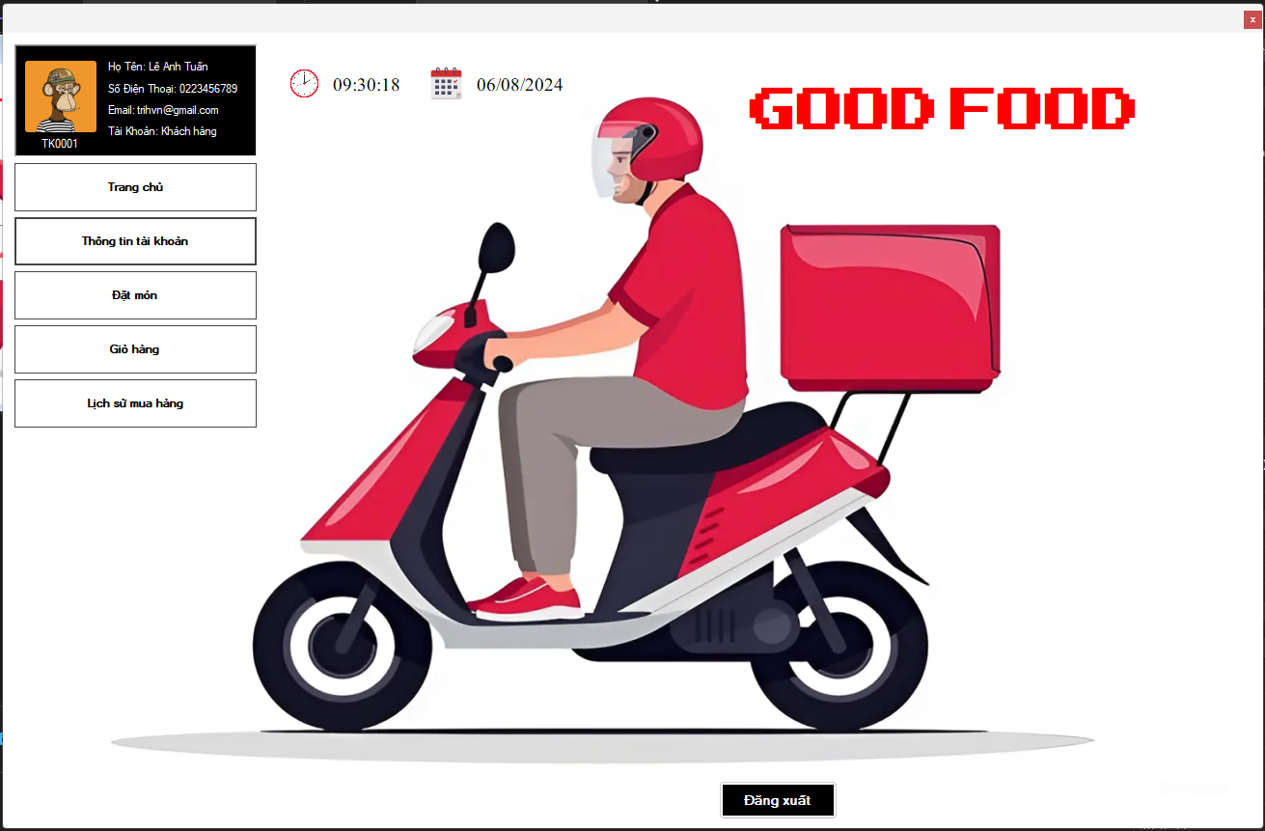

* Danh mục **Trang Chủ** : có chức nănghiển thị thông tin Voucher , Đánh giá của khách hàng với các Sản phẩm

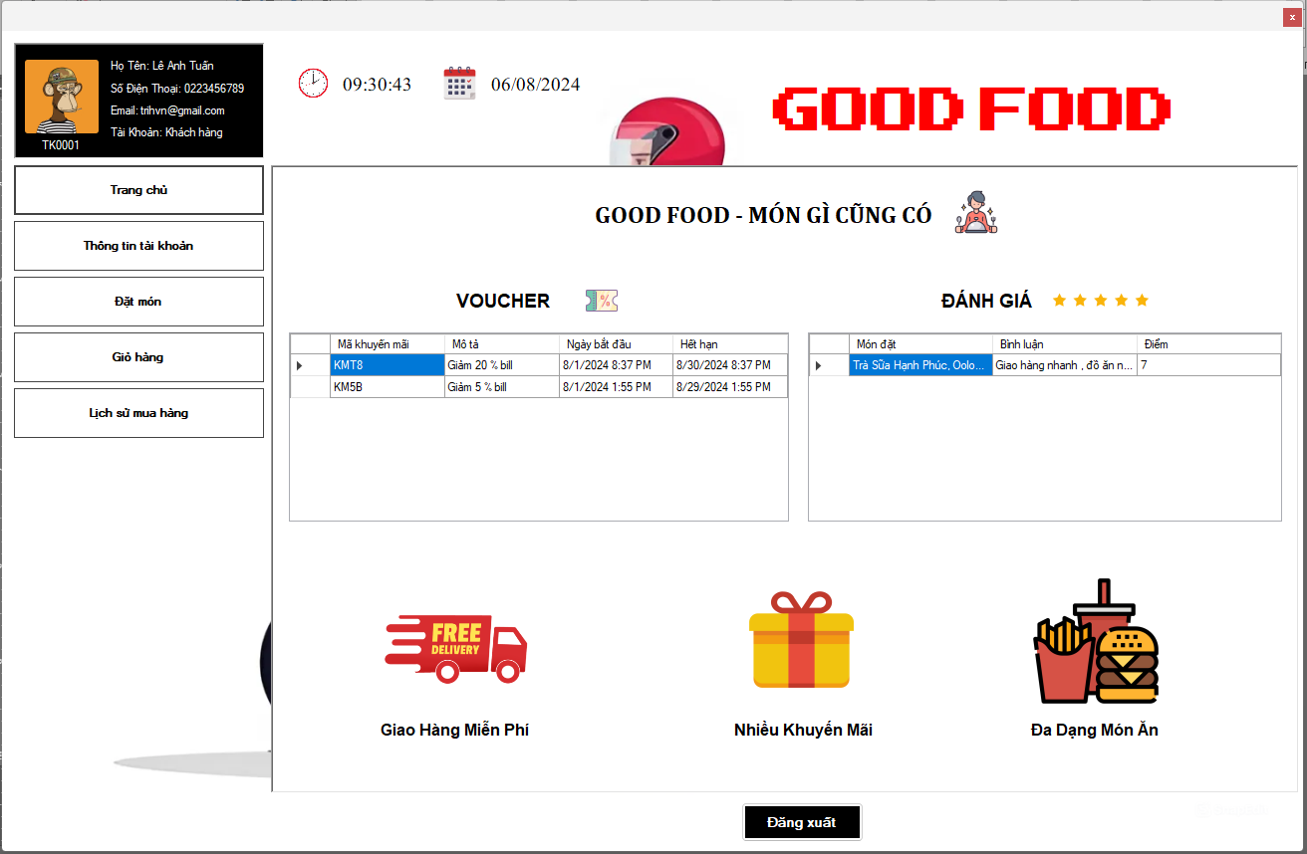

* Danh mục **Thông Tin Tài Khoản** : có chức nănghiển thị thông tin Tài khoản chi tiết và có thể chỉnh sửa các thông tin , cập nhật mật khẩu Tài khoản

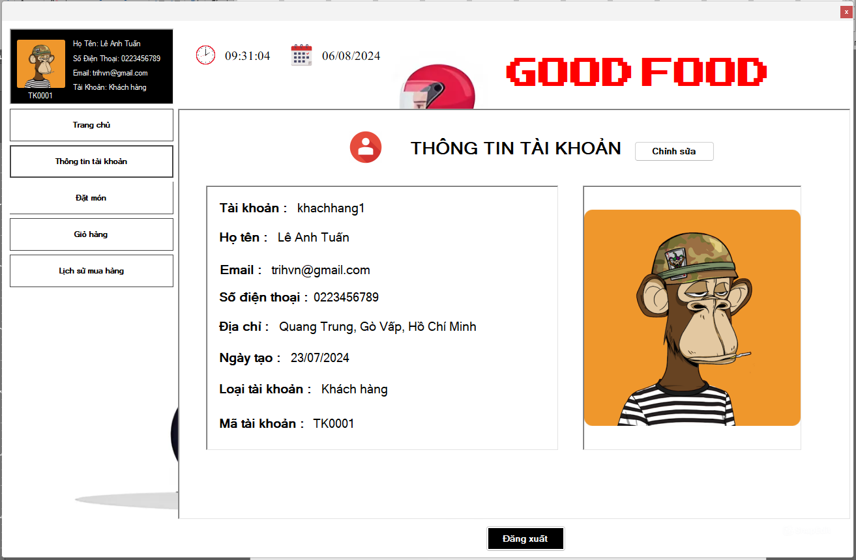

* Form **Chỉnh Sửa :** có chức năngchỉnh sửa mọi thông tin tài khoản của **Khách hàng** (trừ mã tài khoản)

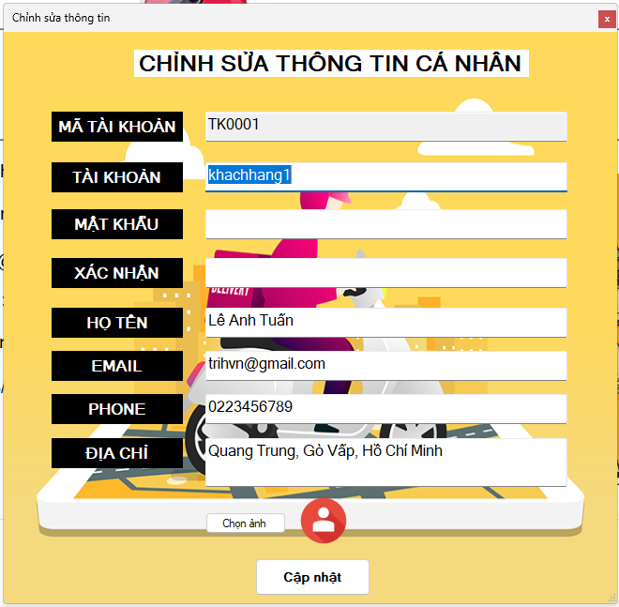

* Danh mục **Đặt Món** : có chức nănghiển thị Cửa hàng, Món ăn tương ứng ,Hóa đơn món đã chọn và có thể áp dụng Voucher cho hóa đơn đó. Khi 1 voucher được sử dụng thì số lượt sử dụng Voucher đó sẽ được cập nhật ở collections **promotions** ( nếu quá lượt sử dụng hoặc quá thời hạn sử dụng thì Voucher sẽ không được áp dụng )

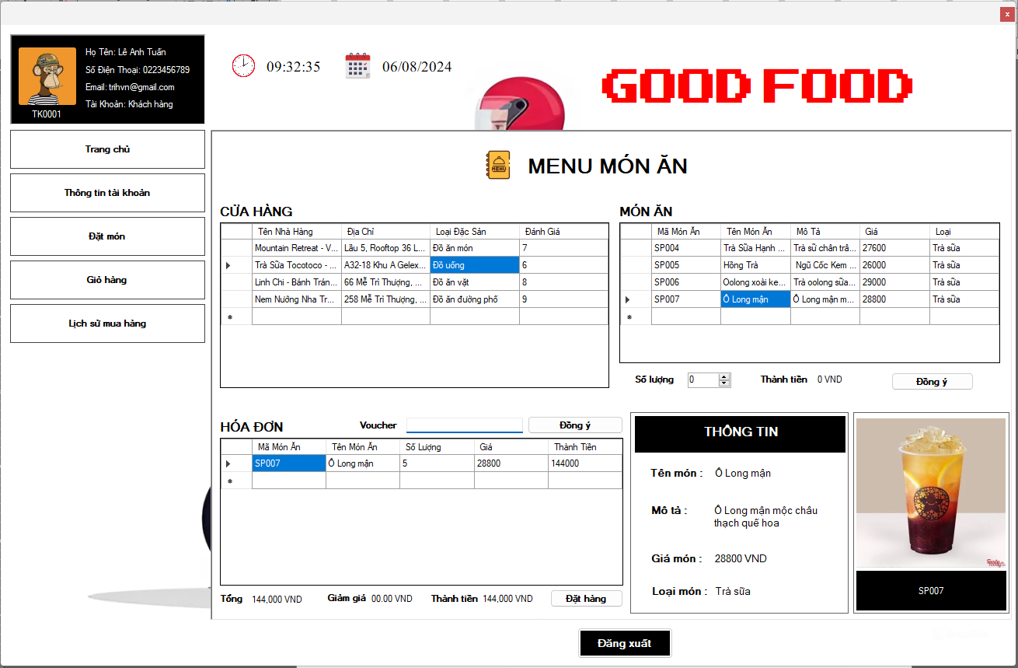

* Form **Đặt Hàng :** có chức năngchỉnh sửa thông tin Phone, Địa chỉ giao hàng và thực hiện đặt Đơn hàng

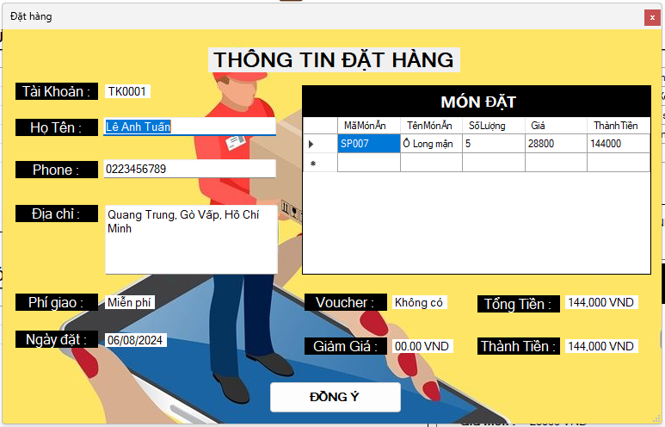

* Danh mục **Giỏ Hàng** : có chức nănghiển thị những đơn hàng khách hàng đã đặt và đang được xử lí (ngày giao sẽ được **Quản lý** cập nhật )

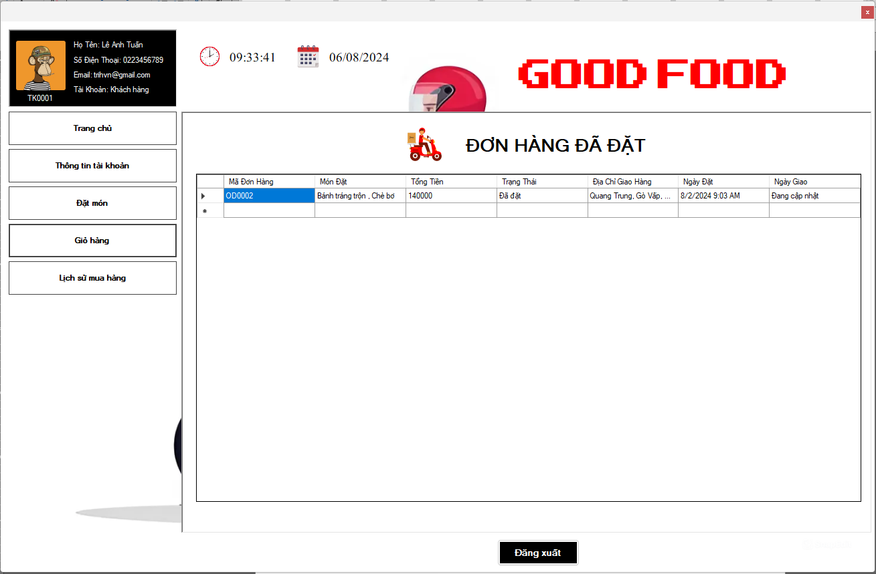

* Danh mục **Lịch Sử Mua Hàng** : có chức năng hiển thị những đơn hàng Khách hàng đã nhận và có thể đánh giá Đơn hàng, đơn nào đã được đánh giá thì không đánh giá được nữa

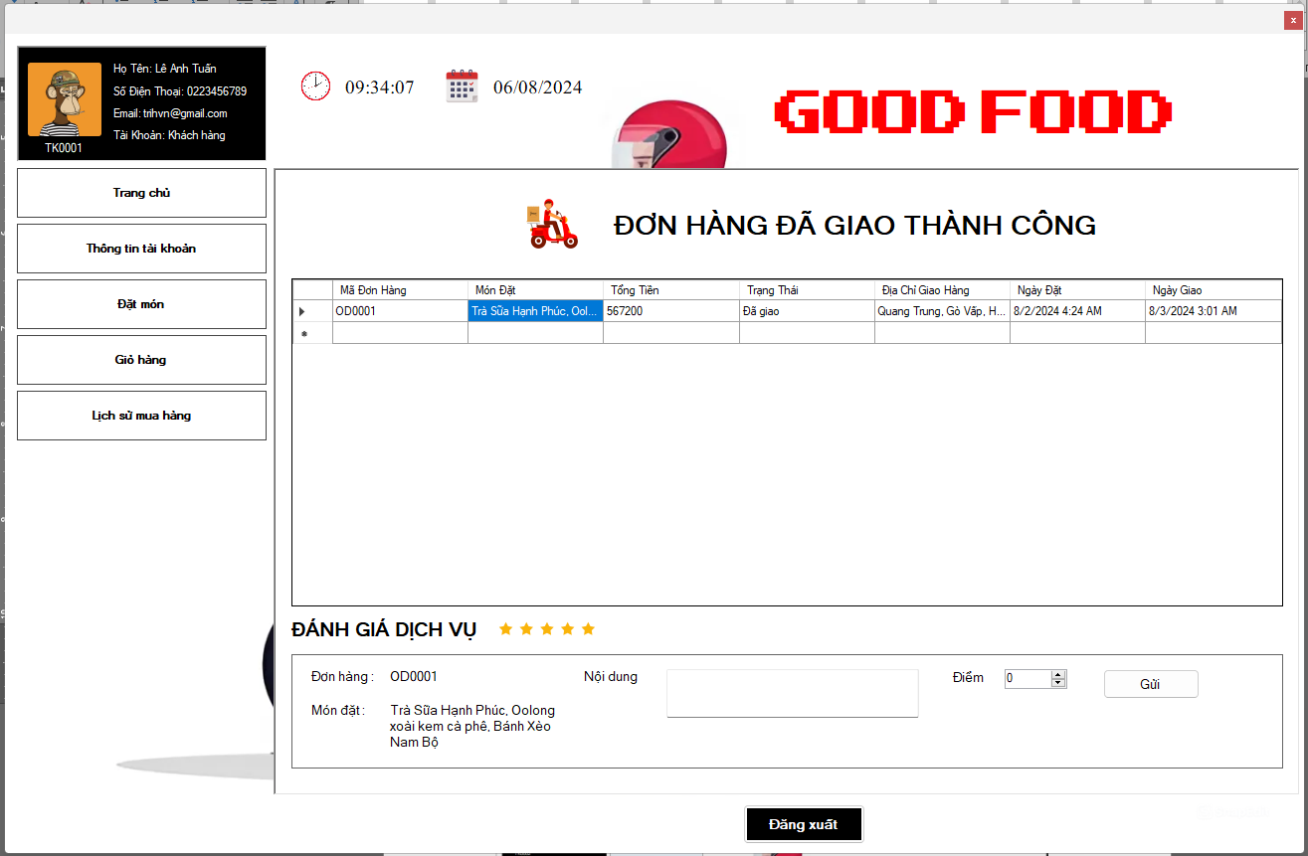

* **MainForm tài khoản Quản Lý :** có chức nănghiển thị giao diện trang ứng dụng Giao thức ăn nhanh dành cho Quản Lý

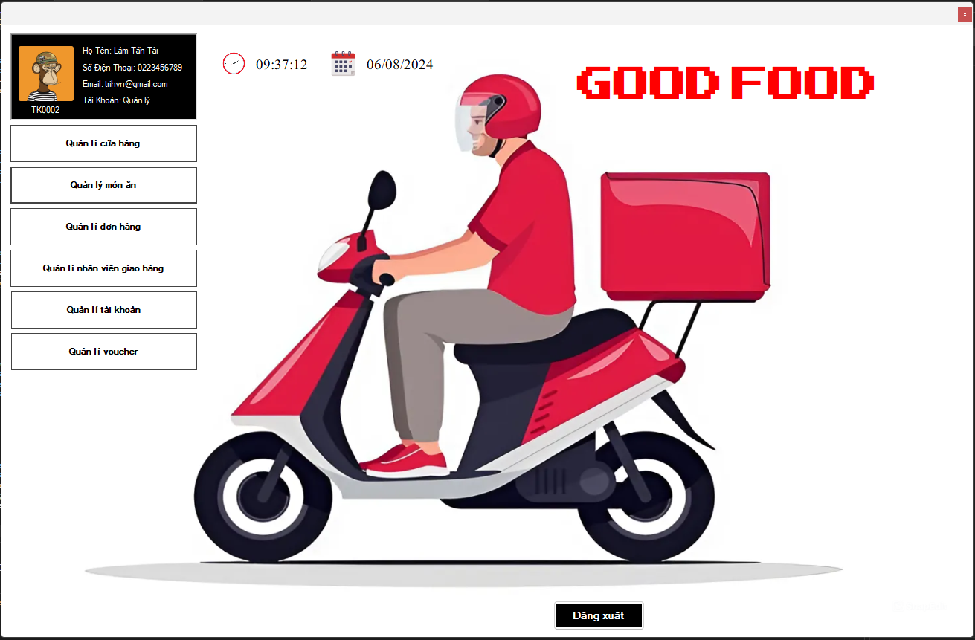

* Danh mục **Quản Lí Cửa Hàng** : có chức năngthêm xóa sửa các thông tin của Cửa hàng

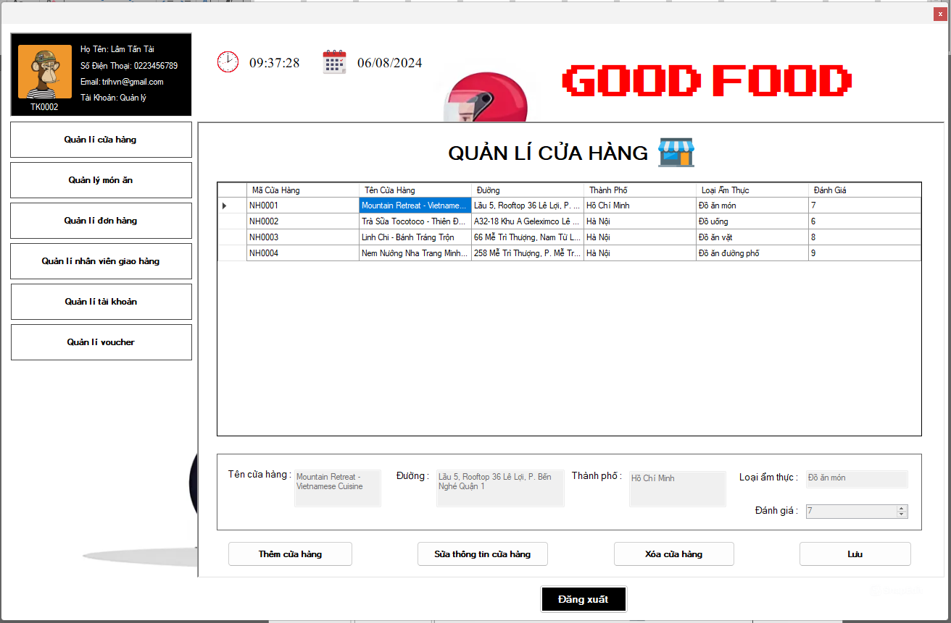

* Danh mục **Quản Lí Món Ăn** : có chức năngthêm xóa sửa các thông tin Món ăn và chọn cửa hàng tương ứng bán Món ăn đó

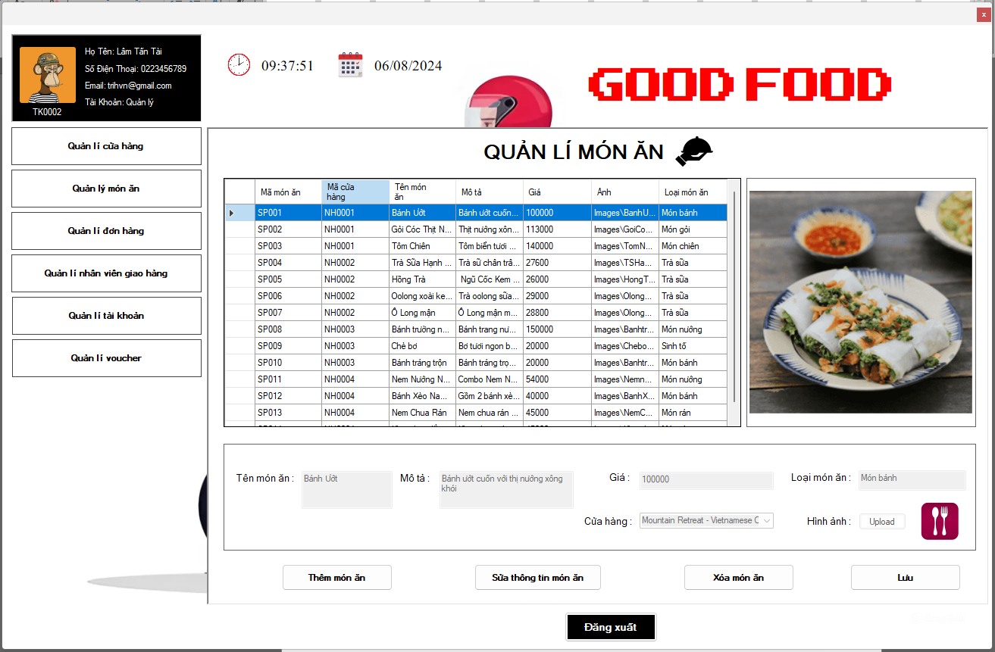

* Danh mục **Quản Lí Đơn Hàng** : có chức nănghiển thị tất cả Đơn hàng và xử lí cập nhật trạng thái của Đơn giao, chọn Shipper cho Đơn giao, lọc Đơn giao (khi cập nhật trạng thái Đơn giao lịch sử cập nhật Trạng thái sẽ được lưu vào collections **orders**

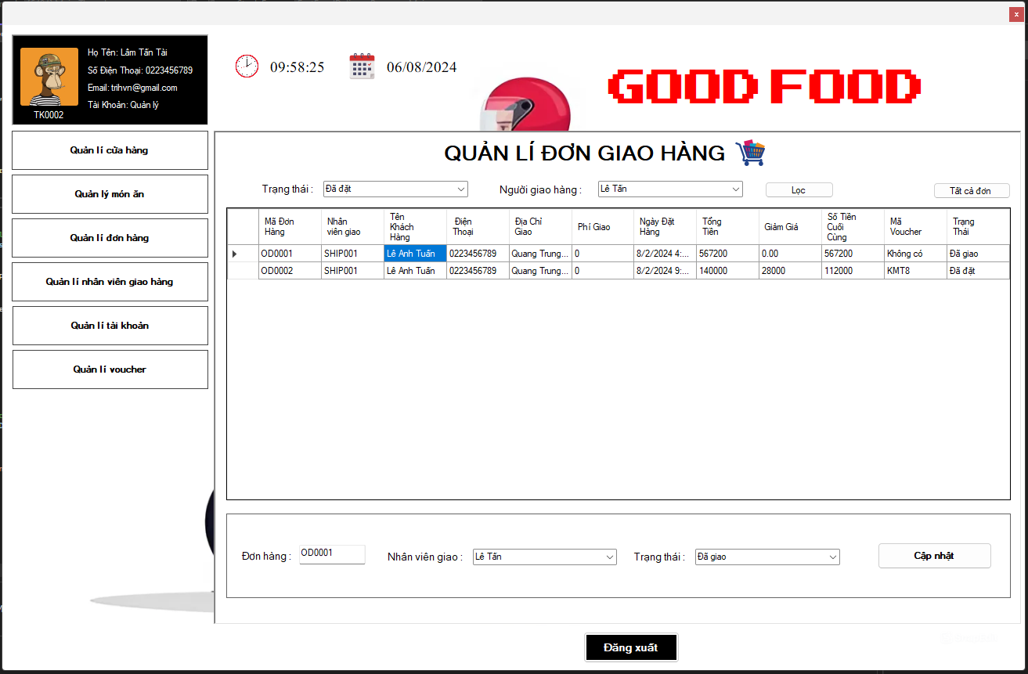

* Danh mục **Quản Lí Nhân Viên Giao Hàng**  : có chức năngthêm xóa sửa thông tin Nhân viên giao hàng đồng thời khi thêm 1 Nhân viên thì sẽ có 1 Tài khoản đăng nhập của Nhân viên đó được tạo

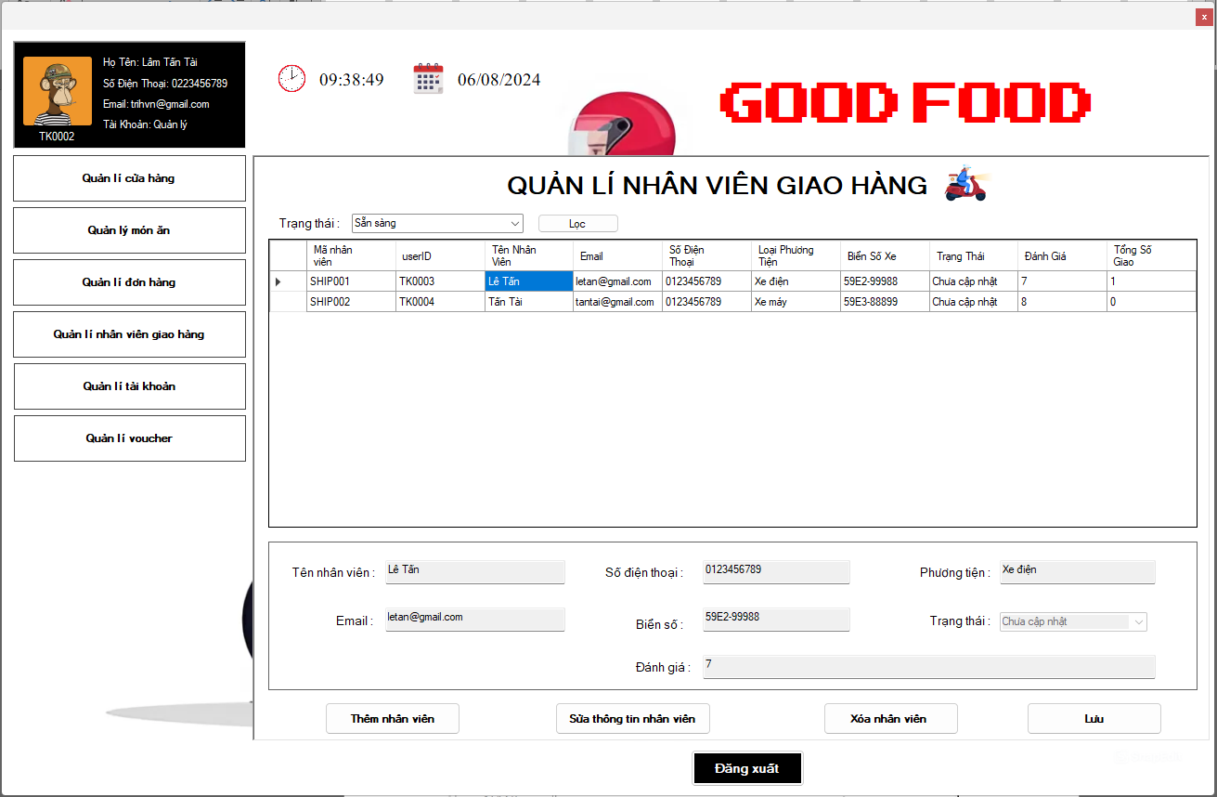

* Danh mục **Quản Lí Tài Khoản** : có chức năngthêm xóa sửa các Thông tin tài khoản đăng nhập đang có trong hệ thống

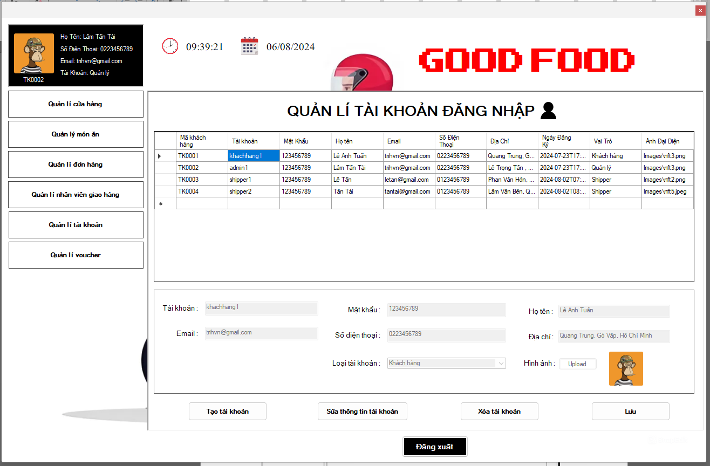

* Danh mục **Quản Lí Voucher** : có chức năngthêm xóa sửa các thông tin Voucher

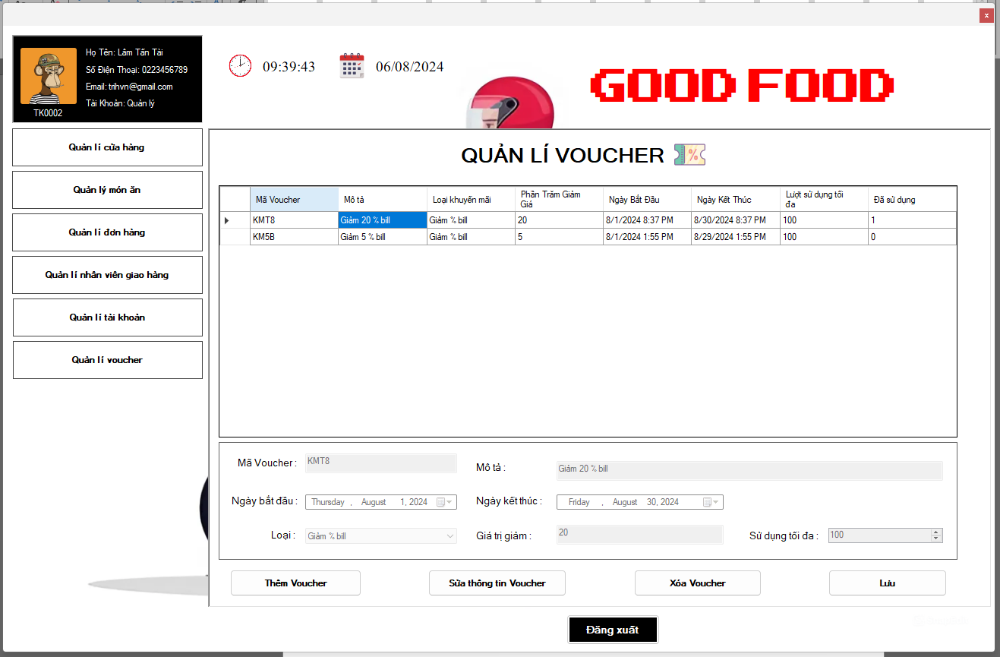

* **MainForm tài khoản Shipper :** có chức nănghiển thị Giao diện ứng dụng Giao đồ ăn nhanh dành cho Nhân viên giao hàng

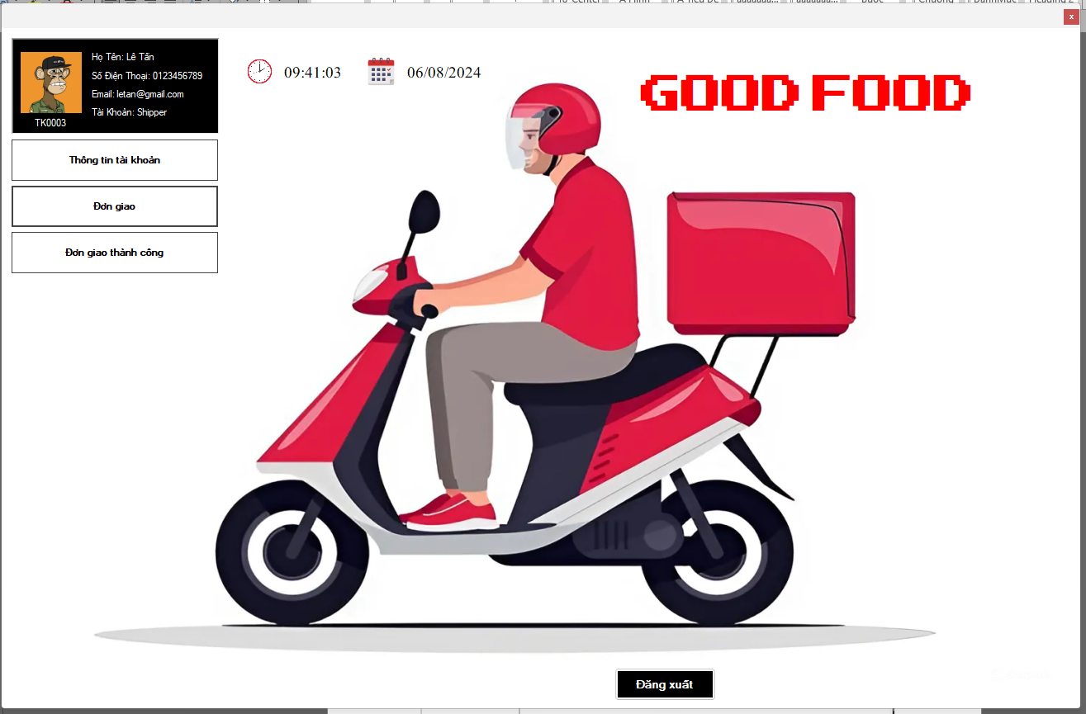

* Danh mục **Thông Tin Tài Khoản**  : có chức năng hiển thị Thông tin tài khoản chi tiết và có thể Chỉnh sửa thông tin của Tài khoản đó

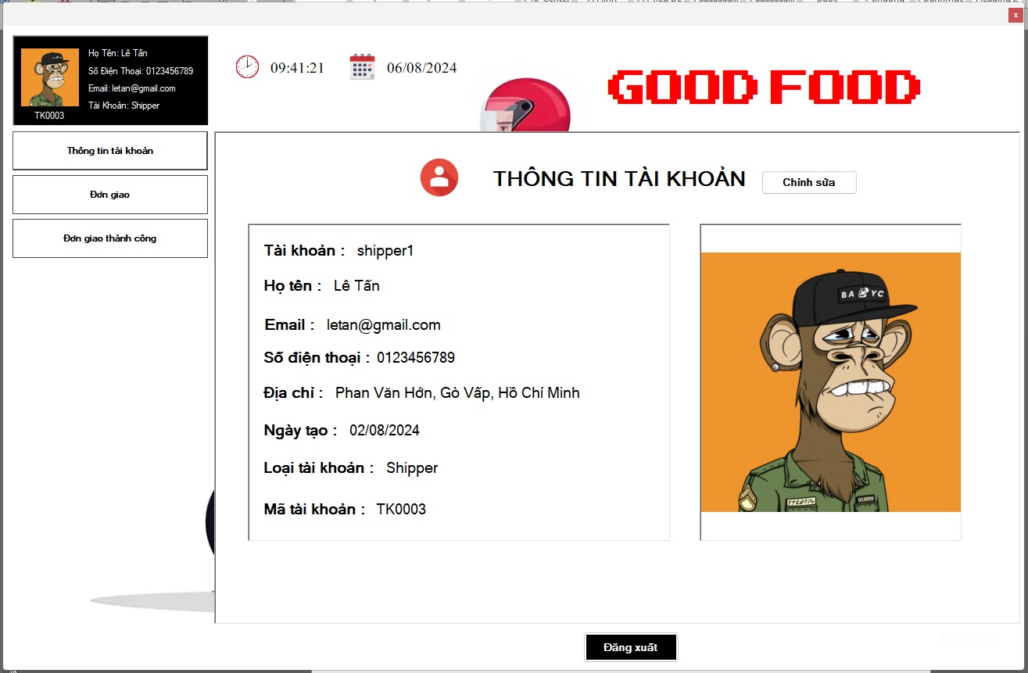

* Form **Chỉnh Sửa :** có chức năngChỉnh sửa các thông tin tài khoản **Shipper** (trừ mã tài khoản)

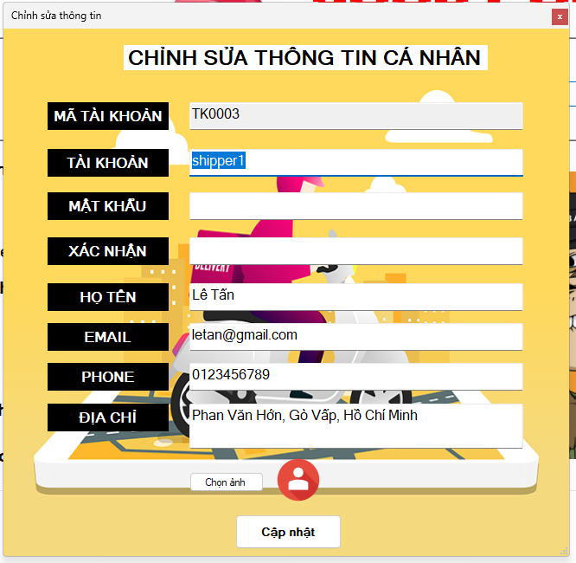

* Danh mục **Đơn Giao** : có chức năng hiển thị Đơn hàng cần giao và cập nhật trạng thái của Đơn hàng (khi vập nhật trạng thái Đơn hàng lịch sử cập nhật Trạng thái sẽ được lưu vào collections **orders**

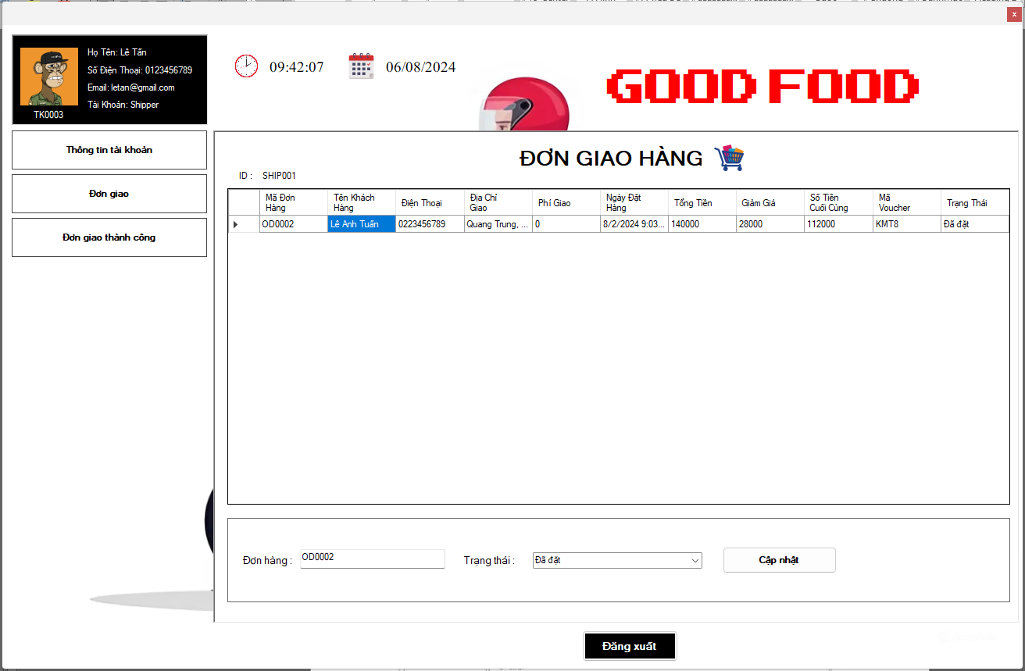

* Danh mục **Đơn Giao Hàng Thành Công** : có chức nănghiển thị Đơn hàng Shipper đã giao thành công

